Этапы, применимые в физике, экономике и информатике:

1. Исследование объекта и содержательная постановка задач.

2. Построение – математические модели – система математических соотношений, которым должна удовлетворять система активных параметров задачи или объектов.

Основное требование – *адекватность*, т.е. соответствие исследуемому объекту

Модель не должна быть слишком сложной и была доступна для математической обработки.

3. Выбор метода (аналитического или численного) и разработка алгоритмов.

В некоторых случаях удается построить аналитическое решение задач (редко), т.е. выразить его с помощью формул.

Математические методы применимы лишь к небольшому количеству задач не очень сложных по структуре. Но в большинстве случаев аналитическое решение недостаточно и применяются численные методы.

Численные методы – это методы решения математических задач в виде конечного кол-ва арифметических операций над числами и результат представляется в виде чисел с погрешностью приемлемой для данной задачи.

И аналитические, и численные методы бывают точными и приближенными.

Численные методы делятся на прямые и итерационные:

1) Прямые позволяют получить решение задачи за конечное заранее определенное числа арифметических операций.

2) Итерационные методы – это методы последовательных приближений. В них необходимо задать некоторое приближённое решение – начальное приближение.

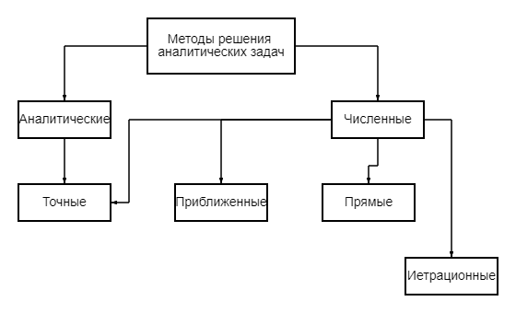

4 этап – разработка программ или выбор пакета разработки программ.

5 этап – проведение вычислении и анализ результата.

Если результаты не удовлетворяют требованиям, то цикл повторяется.

**2.** **Представление чисел в ЭВМ**

Представление целых чисел

Числа в ЭВМ представляются битовыми наборами

Позиция в битовом наборе – разряд.

Целые числа без знака - $2^{k}-1$

Целые числа со знаком - 3 способа:

1. Прямой код.

2. Обратный код.

3. Дополнительный код.

Все 3 способа используют левый старший разряд для кодирования знака.

Остальные k-1 разряды называются мантиссой или числовой частью и используются для представления абсолютной величины числа.

Положительные целые числа со знаком:   
0, $2^{k}-1$  
+2, k = 4

0010  
+

Представление отрицательных целых чисел.

1) Прямой код

Диапазон: [-( 0]  
 1010  
 - 2

2) Обратный код

Диапазон: [-( $2^{k}-1),$ 0]   
Обратный код – инвертирование всех цифр двоичного кода абсолютной величины числа, включая разряд знака.

0001  
+  
1110

3) Дополнительный код – преобразование обратного с прибавлением единицы к младшему разряду.

Диапазон: [-( $2^{k}-1),$-1]

1110  
+1  
 1111

{x, x >= 0

б > p(x) = {

{( - |x|, x < 0

Сложение и вычитание чисел со знаком.

Складываются все разряды, включая знак -> может получиться набор длины k+1, значение k+1 левого разряда добавляется к младшему разряду результата.

k = 3

3 + (-1)

001  
011

(-1) = 110

3 + (-1) = 011 + 110 = 1001 = 01 = 2

Сложение и вычитание чисел в дополнительном коде.

Складываются по обычному алгоритму, а единица, полученная в k+1 разряде отбрасывается.

k = 3

3 + (-1)

(-1) = 111

3 + (-1) = 011 + 111 = 011  
 111 =  
 1010

При вычитании действует обычный алгоритм, причем если уменьшаемое меньше вычитаемого, то к двоичному коду уменьшаемого слева дописывается единица, после чего производится вычитание.

1 + (-3) = 001 + 101 = 011  
 100  
 101 = -2

Ошибки при выполнении арифметических операций.

Если старшие разряды результата операции не помещаются в отведенные области памяти, то такая ситуация называется переполнением мантиссы формата числа.

Сложим -3 и -2 при k = 3 в обратном коде [-3, 0]:

011  
100

100 + 101 = 1001 = 010 = 2

Представление вещественных чисел:

вещественные числа в ЭВМ представляются с фиксированной точкой и с плавающей точкой

В фиксированной под целую и дробную части отводится определенное количество заранее заданных разрядов.

Для представления чисел с плавающей точкой используют следующую формулу:

N = M $q^{p}$* , *M* – мантисса, *p* – порядок, *q* – система счисления числа.

Мантисса должна быть правильной дробью. Первая цифра которой отлична от 0.   
[ M e [$\frac{1}{q}$, 1] ] – нормализованная мантисса.

M и p принято записывать в системе с основанием q, а само основание – в десятичной системе.

725.73 = 0,72573 ${10}^{-3}$

101,11 = 0,10111 $2^{-11}$

*

0,00235 = 0,235 ${10}^{-2}$

*

0,0001 = 0,2 $2^{-11}$

*

